ΓΕΝΙΚΗ ΑΙΤΗΣΗ
ΠΑΝΕΠΙΣΤΗΜΙΟ ΙΩΑΝΝΙΝΩΝ

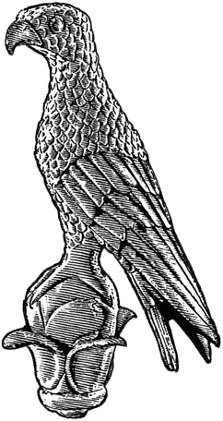
Α1

Επώνυμο: …………………………................
Όνομα: …………………………….................
Πατρώνυμο: ….…………………………….....
Αριθμ.Ταυτότητα………………………………..
Δ/νση:…………………………………………….
Κιν. τηλέφωνο: …………………................
e-mail: ……………………………………………...

Προς
Τη Γραμματεία
του Τμήματος Αρχιτεκτόνων Μηχανικών
του Πανεπιστημίου Ιωαννίνων

Σας παρακαλώ να κάνετε δεκτή την αίτησή μου για την πλήρωση της θέσης εντεταλμένου διδάσκοντα κατά την έννοια των διατάξεων του άρθρου 173 του ν.4957/2022 προκειμένου να διδάξω στο Τμήμα σας, το χειμερινό εξάμηνο του ακαδημαϊκό έτος 2023-2024, και επιλέγω τα μαθήματα που αντιστοιχούν στην θέση αριθμ.:
1………………………………………..…………………
2………………………………………………………..…

Συνημμένα υποβάλλω:
1. Αντίγραφο Διπλώματος
2. Ενημερωμένο Βιογραφικό σημείωμα (σε ηλεκτρονική μορφή)
3. Αναλυτικό υπόμνημα εργασιών, αντίγραφα εργασιών και portfolio (σε ηλεκτρονική μορφή)

4. Υπεύθυνη Δήλωση του Ν. 1599/86, στην οποία δηλώνουν ότι δεν έχουν μία από τις ιδιότητες της παρ.9 του άρθρου 173 του ν.4957/2022

Ιωάννινα, __/__/2023

Ο Αιτών/ Η Αιτούσα

